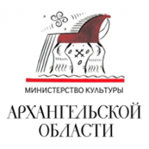
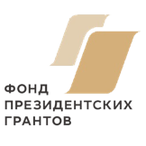
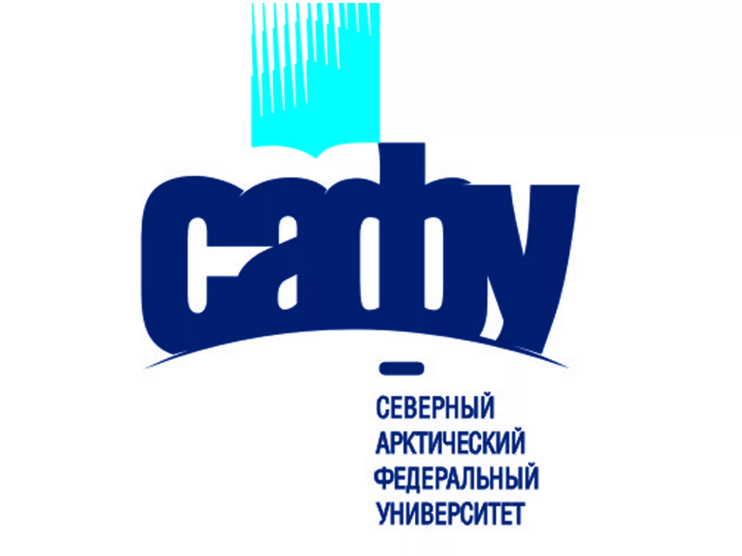
II Международный кинофестиваль стран Арктики ARCTIC OPEN
6-9 декабря 2018 год
Архангельск/Северодвинск/Новодвинск
СМОТРИТЕ ХОРОШЕЕ КИНО!
РЕТРОСПЕКТИВА ФИЛЬМОВ
КИНОРЕЖИССЕРА ДАГУРА КАРИ, ИСЛАНДИЯ
6 декабря, четверг
20.00- 22.00 – х\ф «НОЙ – БЕЛАЯ ВОРОНА»/ Исландия, Германия, Великобритания, Дания/ сценарист и режиссер Дагур Кари/ 2003г. (хр.1час.33 мин.) 18+
"Мираж Синема" в ТРК "Европарк", зал№6 (г. Архангельск, пр. Троицкий, 17)
7 декабря, пятница
21.30 - х/ф «ДОБРОЕ СЕРДЦЕ» / Исландия, Дания, США, Франция, Германия/ режиссер и сценарист Дагур Кари/ 2009г. (хр.1 час.39 мин.) 18+
ВСТРЕЧА с исландским кинорежиссером ДАГУРОМ КАРИ, членом жюри короткого метраArctic open.
Архангельский краеведческий музей. Гостиные дворы
(г. Архангельск, набережная Северной Двины, 85/86)
8 декабря, суббота
11.50- 13.55 - х/ф «ГОРА ДЕВСТВЕННОСТИ»/ Исландия, Дания/ сценарист и режиссер Дагур Кари/ 2014г. (хр. 1час.34.мин.) 18+
ВСТРЕЧА с исландским кинорежиссером ДАГУРОМ КАРИ, членом жюри короткого метраArctic open.
"Мираж Синема" в ТРК "Европарк", зал№6 (г. Архангельск, пр. Троицкий, 17)
9 декабря, воскресенье
10.30- 13.00 - х/ф « ГОРА ДЕВСТВЕННОСТИ»/ Исландия, Дания/ сценарист и режиссер Дагур Кари/ 2014г. (хр. 1час.34.мин.) 18+ ВСТРЕЧА с режиссёром Дагуром Кари.
Архангельская областная научная библиотека им. Н. А. Добролюбова (г. Архангельск, ул. Логинова, дом 2)
ВНИМАНИЕ!
Информация о пригласительных, программе кинофестиваля ARCTIC OPEN
по телефону контакт – центра: (8-818-2) 42-08-07
или на сайте - http://fbereginya.com
НКО Поморский культурный фонд «Берегиня», Архангельск
ПОДДЕРЖКА ФЕСТИВАЛЬНЫХ ПОКАЗОВ
* Кинокомпания ВОЛЬГА
* Кинокомпания «ВайТ Медиа»
* Фестивальное продвижение CINEPROMO
* Компании на ООО "Студия МЕТРАФИЛЬМС"
* Компания – дистрибьютор «Планета Информ Телеконтент»
P.S:
*Кинотеатр «Мираж Синема», г.Архангельск - вход по пригласительным
*Кинотеатр «Русь», г.Архангельск - вход по пригласительным
*Кинотеатр «Дружба», г. Новодвинск - вход по пригласительным
*Кинозалы ЦУМа, г. Северодвинск – льготные билеты
* Площадки Архангельска (музеи, библиотеки, ДК , кафе) – вход свободный
*Архангельский областной театр драмы имени М.В. Ломоносова – вход свободный и по пригласительным билетам.
*Пригласительные билеты в свободном доступе , справки по тел: 42-08-07
* Количество мест в зале ограничено
* В программе возможны изменения
Новости здесь:
Сайт - http://fbereginya.com/festival-arctic
ВКонтакте - https://vk.com/arctic_open_kinofest
В Фейсбуке - https://www.facebook.com/arcticopenfest
Организатор - НКО «Поморский культурныйфонд «Берегиня»
г. Архангельск, ул. Поморская, д.5, офис 405
сайт - http://fbereginya.com

